ĐỒ ÁN

TÊN ĐỀ TÀI

ĐIỀU KHIỂN MÁY BƠM NƯỚC TỰ ĐỘNG DÙNG IC SỐ

GIÁO VIÊN HƯỚNG DẪN :
SINH VIÊN THỰC HIỆN :

LỚP :

I. Dữ kiện cho trước:
- Các linh kiện điện tử có bán trên thị trường
-Tài liệu tham khảo: Giao trình linh kiện điện tử.
II. Nội dung cần hoàn thành:
Phần I. Cơ sở lý thuyết
1.1. Giới thiệu mạch khuyếch đại thuật toán.
1.2. Giới thiệu về linh kiện điện tử cơ bản.
Phần II. Phương án thiết kế
2.1. Sơ đồ khối
2.2. Thiết kế sơ đồ nguyên lý.
Yêu cầu:
- Sản phẩm hoạt động tốt, đảm bảo kỹ thuật, mỹ thuật.
- Thuyết minh đề tài (Phân tích yêu cầu, trình bày các giải pháp thực hiện, cơ sở lý thuyết, quá trình thực hiện đồ án, khả năng ứng dụng của đồ án).
- Nộp thuyết minh và hoàn thành sản phẩm đúng thời gian quy định.

MỤC LỤC TRANG

Nhận xét của giáo viên …………………………….….…………….…..……5

Lời nói đầu………………………………………….……..….….……...…….6

Kế hoạch tiến độ từng tuần thực hiện đề tài………………..……..…..…….....8

A. GIỚI THIỆU VỀ MỘT SỐ LINH KIỆN ĐIỆN

TỬ SỬ DỤNG TRONG MẠCH

I. Máy biến áp

1. Khái niệm.…………………………………….………………..…....9

2. Cấu tạo và nguyên tắc hoạt động……………………….………........9

II. IC nguồn ổn áp

III. Tụ điện

1. Khái niệm………………………………………………………........12

2. Cấu tạo……………………………………………………..………...12

IV. Led

V. Trở

1. Khái niệm…………………………………………………………….14
2. Điện trở trong thực tế và trong các mạch điện tử…….….…………...14

VI. Transistor

VII. Rơle

1. Khái niệm……………………………………………….…………..…18

2. Các bộ phận (các khối) chính của rơle………………………………...18

3. Phân loại rơle…………………………………………… ……………18

3.1. Phân loại theo nguyên lí làm việc

3.2. Phân theo nguyên lí tác động của cơ cấu chấp hành
3.3. Phân loại theo đặc tính tham số

3.4. Phân loại theo cách mắc cơ cấu

3.5. Phân theo giá trị và chiều các đại lượng đi vào rơle

4. Thông số kĩ thuật của rơle …………………………………………...19

VIII. Các cổng Logic trong mạch

1. Cổng AND.……………………………………………………….…..19
2. Cổng NOT…………………………………………….…………..…..20

3. Cổng NAND.………………………………….………….……...........21

4. Cổng OR……………………………………….……………….….….22

5. Cổng NOR.………………………………………………….……...…23

6. Cổng EX-OR.……………………………………..…………….……..24

7. Bảng thông số kỹ thuật của một số loại ic số……………..…..……….25

B. GIỚI THIỆU SƠ ĐỒ KHỐI CỦA MẠCH

- Khối nguồn……………………………………………………..…….26
- Khối logic……………………………………….……………………27
- Khối khuyếch đại……………………………….…….………………27
- Khối công suất……………………………………..…………………28
- Khối cảm biến…………………………………….….………………28

C. SƠ ĐỒ VÀ NGUYÊN LÝ HOẠT ĐỘNG CỦA MẠCH

- Sơ đồ nguyên lý……………………………………….…………….29
- Sơ đồ board………………………………………….………………30
- Nguyên lý hoạt động…………………………………..…………….30

NHẬN XÉT CỦA GIÁO VIÊN

......................................................................................................................................................................................................................................................................................................................................................................................................................................................................................................................................................................................................................................................................................................................................................................................................................................................................................................................................................................................................................................................................................................................................................................................................................................................................................................................................................................................................................................................................................................................................................................................................................................................................................................................................................................................................................................................................................................................................................................................................................................................................................................................................................................................................................................................................................................................................................................................................................................................................................................................................................................................................................................................................................................................................................................................................................................................................................................................................................................................................................................................................................................................................................................................................................................................................................................................................................................................................................................................................................................................................................................................................................................................................................................................................................................................................................................................................................................................................................................................................................................................................................................................................................

LỜI NÓI ĐẦU

Trong những năm gần đây theo sự tiến bộ của khoa học kỹ thuật, công cuộc công nghiệp hóa hiện đại hóa đất nước đang phát triển mạnh mẽ. Trước tình hình đó đã có khá nhiều yêu cầu cấp bách và cũng là những thách thức được đặt ra cho giới trí thức.
Để tiếp tục dẫn dắt sự phát triển của đất nước ngày càng giàu mạnh, thì phải đầu tư cho giáo dục, đào tạo thế hệ trẻ có đủ kiến thức để đáp ứng nhu cầu ngày càng cao của xã hội. Đòi hỏi phải nâng cao chất lượng đào tạo, thì phải đưa các phương tiện dạy học hiện đại vào trong giảng đường, trường học có như vậy thì trình độ con người ngày càng cao đáp ứng được yêu cầu của xã hội. Để làm quen với công việc thiết kế, chế tạo và tìm hiểu các về các loại linh kiện điện tử, chúng em đã được các thầy cô trong khoa Điện - Điện tử giao cho đồ án môn họ “Nghiên cứu, thiết kế, lắp ráp máy bơm nước tự động dùng ic số” nhằm củng cố về kiến thức trong quá trình thực tế. Sau khi nhận được đề tài, với sự hướng dẫn của thầy cùng với sự nỗ lực của bản thân, sự tìm tòi nghiên cứu tài liệu đến nay đồ án của chúng em về mặt cơ bản đã hoàn thành. Trong quá trình thực hiện dù đã có gắng nhưng do thời gian cũng như trình độ vẫn còn hạn chế nên không thể tránh khỏi sai sót. Vậy em kính mong sự chỉ bảo giúp đỡ và đóng góp ý kiến của các thầy để đồ án của em được hoàn thiện hơn.

Chúng em xin chân thành cảm ơn!
sinh viên thực hiện

GIỚI THIỆU VỀ ĐỀ TÀI VÀ LÝ DO CHỌN ĐỀ TÀI

Ngày nay ngành kỹ thuật điện tử có vai trò rất quan trọng trong cuộc sống của con người. Các hệ thống điện tử ngày nay rất đa dạng và đang thay thế các công việc hàng ngày của con người từ những công việc từ đơn giản đến phức tạp như điều khiển tín hiệu đèn giao thông, đo tốc độ động cơ hay các đồng hồ số. Các hệ thống này có thể thiết kế theo hệ thống tương tự hoặc hệ thống số. Tuy nhiên trong các hệ thống điện tử thông minh hiện nay người ta thường sử dụng hệ thống số hơn là các hệ thống tương tự bởi một số các ưu điểm vượt trội mà hệ thống số mang lại đó là: độ tin cậy cao, giá thành thấp, dễ dàng thiết kế, lắp đặt và vận hành.Chính vì thấy được những ưu điển của hệ thống mạch số nên trong thực tế mạch số đã được lắp ráp và sử dụng rất nhiều thấy được tầm quan trong đó của mạch số công với kiến thức về môn điện tử cơ bản và đặc biệt sau một thời gian học tập và tìm hiểu các tài liệu về kỹ thuật số, cũng như tham khảo ở ngoài thực tế củng như trên internet chúng em đã chọn đề tài”Thiết kế,chế tạo,lắp ráp mạch bơm nước tự động dùng IC số’’.
Về đề tài: ” Thiết kế mạch bơm nước tự động dùng IC số’’ Không chỉ có ý nghĩa về mặt lý thuyết gúp sinh viên có thể vận dụng linh hoat giữa lý thuyết và thực tế. Mà nó còn giúp sinh viên có thể làm quyen vói việc nghiên cứu khoa học ngay từ lúc còn ngồi trên ghế nhà trường,và nó cũng là cơ sở để nghiên cứu các đề tài lớn hơn. không chỉ vậy đề tài này còn được ứng dụng rất rông dãi trong cuộc sống đó chính là lý do mà chúng em chọn đề tài này.

A. GIỚI THIỆU VỀ MỘT SỐ LINH KIỆN ĐIỆN

TỬ SỬ DỤNG TRONG MẠCH
I. MÁY BIẾN ÁP
1. Khái niệm
Máy biến áp là những thiết bị có khả năng biến đổi điện áp (xoay chiều) và không làm thay đổi tần số của nó
2. Cấu tạo và nguyên tắc hoạt động 2.1. Cấu tạo: - Gồm có hai cuộn dây: cuộn sơ cấp có N₁ vòng và cuộn thứ cấp có N₂ vòng. Lõi biến áp gồm nhiều lá sắt mỏng ghép cách điện với nhau để tránh dòng Fu-cô và tăng cường từ thông qua mạch
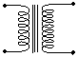
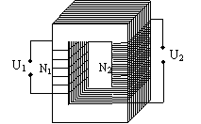
- Số vòng dây ở hai cuộn phải khác nhau, tuỳ thuộc nhiệm vụ của máy mà có thể N₁ > N₂ hoặc ngược lại.
-Cuộn sơ cấp nối với mạch điện xoay chiều còn cuộn thứ cấp nối với tải tiêu thụ điện.
- Trong thực thế thì máy biến áp có dạng như hình 1, còn trong việc biểu diễn sơ đồ máy biến áp.
2.2. Nguyên tắc hoạt động: - Đặt điện áp xoay chiều tần số f ở hai đầu cuộn sơ cấp. Nó gây ra sự biến thiên từ thông trong hai cuộn. Gọi từ thông này là: φ = φ₀cosωt
- Từ thông qua cuộn sơ cấp và thứ cấp lần lượt là:
φ₁ = N₁φ₀cosωt và φ₂ = N₂φ₀cosωt
- Trong cuộn thứ cấp xuất hiện suất điện động cảm ứng e₂ có biểu thức
e₂ = - 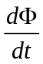 = N₂ 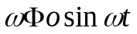
Từ đó ta thấy nguyên tắc hoạt động của máy biến áp dựa vào hiện tượng cảm ứng điện từ
II. IC nguồn ổn áp
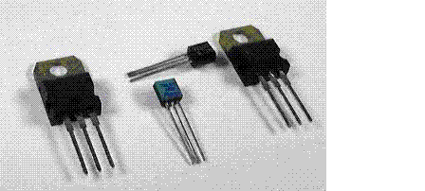

78xx
78xx là loại dòng IC dùng để ổn định điện áp dương đầu ra với điêỳ kiện đầu vào luôn luôn lớn hơn đầu ra 3v
Tùy loại IC 78 mà ổn áp đầu ra là bao nhiêu
Ví dụ: 7806-7809
+ 78xx gồm có 3 chân
- Vin – chân nguồn đầu vào
- GND – chân nối đất
- Vo – chân nguồn đầu ra
Như chúng ta đã biết: mạch ổn áp dung diode Zener như trên có ưu điểm là đơn giản nhưng nhược điểm là cho dòng điện nhỏ (20mA) để có thể tạo ra 1 điện áp cố định nhưng cho dòng điện mạnh hơn nhiều lần người ta mắc thêm Transistor để khuyếch đại về dòng như sơ đồ dưới đây.
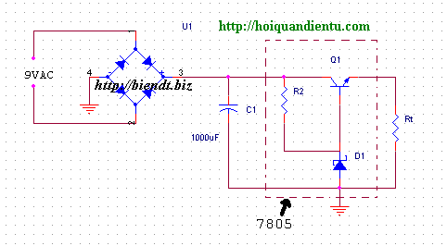

Ở mạch trên điện áp tại điểm 3 có thể thay đổi và gợn xoay chiều nhưng điện áp tại điểm R_{t} không thay đổi và tương đối phẳng
Nguyên lý ổn áp: thông qua điện trở R₂ và D₁ gim cố định điện áp chân R_{t} của Transistor Q₁, giả sử khi điện áp chân E đèn Q₁ giảm => khi đó điện áp U_{BE} tăng => dòng qua đèn Q₁ tăng => làm điện áp chân E cảu đèn tăng và ngược lại….

III. Tụ điện.
Tụ điện là một linh kiện thụ động và được sử dụng rộng rãi trong các mạch điện tử, được sử dụng trong các mạch lọc nguồn, lọc nhiễu mạch truyền tín hiệu, mạch dao động…

1. Khái niệm
Tụ điện là linh kiện dung để cản trở và phóng nạp khi cần thiết và được đặc trưng bởi dung kháng phụ thuộc vào tần số điện áp X_{c} =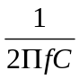
Ký hiệu của tụ điện trong sơ đồ nguyên lý là:

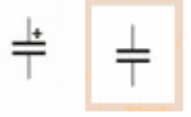

Tụ không phân cực là tụ có hai cực như nhau và giá trị thường nhỏ (pF)
Tụ phân cực là tụ có hai cực tính âm và dương không thể dũng lẫn lộn nhau được. Có giá trị lớn hơn so với tụ không phân cực

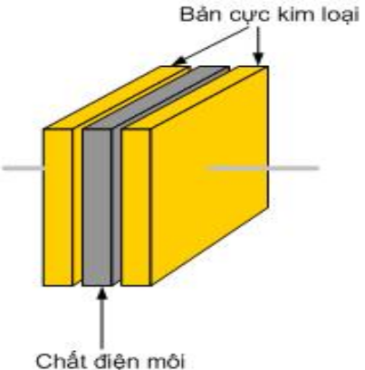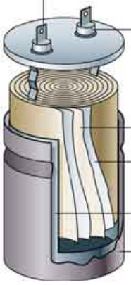

2. Cấu tạo
Cấu tạo của tụ điện gồm hai bản cực song song, ở giữa có một lớp cách điện gọi là điện môi như tụ hóa, tụ gốm, tụ giấy
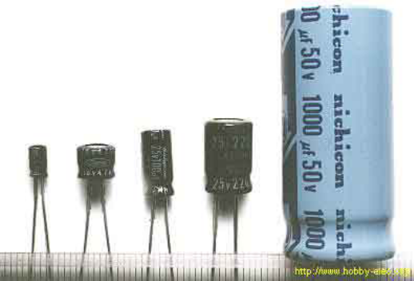

Tụ hóa.

IV. Led
LED (là viết tắt của Light Emitting Diode có nghĩa là điốt phát quang) là các diode có khả năng phát ra ánh sáng hay tia hồng ngoại, tử ngoại. Cũng giống như diode, LED được cấu tạo từ một khối bán dẫn loại P ghép với một khối bán dẫn loại N
* Tính chất.
Tùy theo mức năng lượng giải phóng cao hay thấp mà bước sóng ánh sáng phát ra khác nhau (tức màu sắc của LED sẽ khác nhau). Mức năng lượng (và màu sắc của LED) hoàn toàn phụ thuộc vào cấu trúc năng lượng của các nguyên tử chất bán dẫn.
LED thường có điện thế phân cực thuận cao hơn điốt thông thường, trong khoảng 1,5V đến 3V. Nhưng điện thế phân cực nghịch ở LED thì không cao. Do đó, LED rất dễ bị hư hỏng do điện thế ngược gây ra.

Loại LED | Điện thế phân cực thuận
Đỏ | 1,4 - 1,8V
Vàng | 2 - 2,5V
Xanh lá cây | 2 - 2,8V

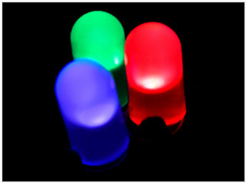

V.Điện trở
1. Khái niệm.
- Điện trở là sự cản trở dòng điện của một vật dẫn điện, nếu có một vật dẫn điện tốt thì điện trở nhỏ và ngược lại vật cách điện có điện trở cực lớn
- Điện trở của dây dẫn là sự phụ thuộc vào chất liệu và tiết diện của dây dẫn được tính theo công thức
R =
Trong đó: R là điện trở. Đơn vị là Ω
là điện trở suất
L là chiều dài dây dẫn
S là tiết diện của dây dẫn

2. Điện trở trong thực tế và trong các mạch điện tử
* Hình dáng và ký hiệu: Trong thực tế điện trở là một loại linh kiện điện tử không phân cực, nó là một linh kiện quan trọng trong các mạch điện tử, chúng được làm từ hợp chất của cacbon và kim loại và được pha theo tỷ lệ mà tạo ra các con điện trở có điện dung khác nhau.

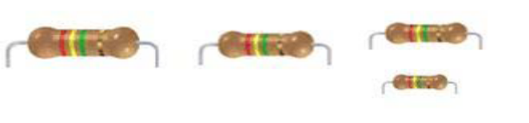
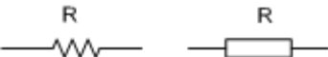

Đơn vị đo bằng Ω, KΩ, MΩ.
1MΩ = 1000 KΩ = 1000000Ω

* Cách đọc trị số điện trở trong thực tế.
Đọc theo màu sắc theo quy ước quốc tế:

Màu | Trị số | Sai số
Bạc |  | 10%
Vàng |  | 5%
Đen | 0
Nâu | 1 | 1%
Đỏ | 2 | 2%
Cam | 3
Vàng | 4
Xanh | 5 | 0.5%
Lục | 6 | 0.25%
Tím | 7 | 0.1%
Xám | 8
Trắng | 9

VI.Cấu tạo của TRANSISTOR:
Khi bổ sung một lớp thứ ba vào diode bán dẫn, thì dụng cụ được tạo thành có thể khuếch đại công suất, dòng điện, hoạch điện áp. Dụng cụ đó được gọi là transistor lưỡng hạt (BJT)
Cũng như diode tiếp giáp, JT có thể được chế tạo bằng Ge hay Si, nhưng Si được sử dụng nhiều hơn. Một transistor bao gồm ba vùng bán dẫn tạp xem kẽ nhau. Ba vùng bán dẫn được chế tạo theo một trong hai cách.
+ Cách thứ nhất: là vùng vật liệu P được kẹp vào giữa hai vùng vật liệu N, tạo thành transistor NPN
+ Cách thứ hai: một lớp vật liệu N kẹp giữa 2 lớp vật liệu P để tạo thành Transistor PNP.

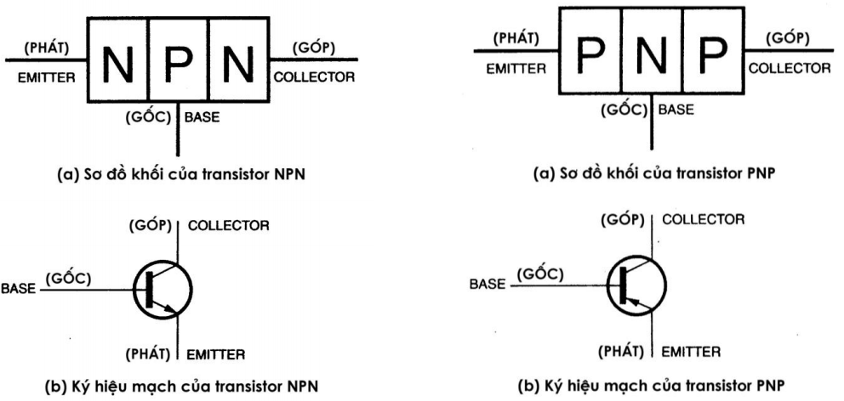
Ở cả hai kiểu transistor, vùng ở giữa được gọi là vùng base (gốc), còn hai vùng ngoài được gọi là vùng emitter (phát) và collector (góp). Emitter, base và collector được nhận biết bằng ký tự E, B Và C tương ứng
*. Các loại transistor và dạng vỏ:
Transistor được phân loại theo phương pháp sau
- Theo loại transistor : NPN hoặc PNP
- Theo loại vật liêu : Ge hay Si
- Theo công dụng chính: công suất cao hay thấp, có chức năng chuyển mạch hay tần số cao
Phần lớn transistor được nhận biết theo số hiệu ghi trên vỏ transistor. Đối với các loại transistor do các hãng của Mỹ sản xuất, thì số hiệu sẽ bắt đầu với 2 số và sau đó là chữ N và có thêm 4 số.Các ký hiệu này cho biết dụng cụ là transistor có hai tiếp giáp.
Ví dụ: transistor công suất có số hiệu là 2N3055. Vỏ dùng để bảo vệ transistor và cho cách chế tạo các điện cực nối đến các vùng emitter, base, vad collector. Vỏ cũng được sử dụng làm cánh tản nhiệt, hoặc vùng diện tích để nhiệt có thể được phát xạ, loại bỏ sự quá nhiệt từ transistor và ngăn chặn sự hư hỏng do nhiệt. Có nhiều loại vỏ khác nhau, tùy theo các ứng dụng (hình 5.2).
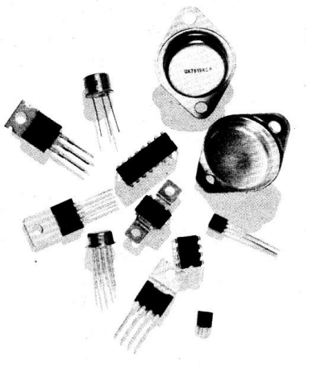
Hình 5.2: Các dạng transistor thông dụng
Các dạng vỏ transistor được chế tạo theo kích thước và cấu hình khác nhau
Nhận biết dạng vỏ thông dụng nhất gồm các ký tự TO transistor outine),tiếp theo là chữ số.
Do đó có một số lượng lớn các dạng transistor, nên rất khó để đưa ra nguyên tắc nhận dạng các cực emitter, base, collector cho mỗi loại
VII. Rơ-le và các loại Rơ-le
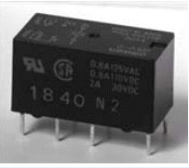
Hình 1.7.0 hình ảnh role thực tế
1. Khái niệm
Rơle là một loại thiết bị điện tự động mà tín hiệu đầu ra thay đổi nhảy cấp khi tín hiệu đầu vào đạt những giá trị xác định.Rơle là thiết bị điện dùng để đóng cắt mạch điện điều khiển, bảo vệ và điều khiển sự làm việc của mạch điện động lực.
2. Các bộ phận (các khối) chính của rơle
+Cơ cấu tiếp thu (khối tiếp thu)
Có nhiệm vụ tiếp nhận những tín hiệu đầu vào và biến đổi nó thành đại lượng cần thiết cung cấp tín hiệu phù hợp cho khối trung gian.
+Cơ cấu trung gian (khối trung gian)
Làm nhiệm vụ tiếp nhận những tín hiệu đưa đến từ khối tiếp thu và biến đổi nó thành đại lượng cần thiết cho rơle tác động.
+ Cơ cấu chấp hành (khối chấp hành)
Làm nhiệm vụ phát tín hiệu cho mạch điều khiển.
Ví dụ các khối trong cơ cấu rơle điện từ hình 1.7.0
-Cơ cấu tiếp thu ở đây là cuộn dây.
-Cơ cấu trung gian là mạch từ nam châm điện.
-Cơ cấu chấp hành là hệ thống tiếp điểm.
3. Phân loại rơle
Có nhiều loại rơle với nguyên lí và chức năng làm việc rất khác nhau, Do vậy có nhiều cách để phân loại rơle.
3.1. Phân loại theo nguyên lí làm việc gồm các nhóm
Rơle điện cơ (rơle điện từ, rơle từ điện, rơle điện từ phân cực, rơle cảm ứng,..), rơle từ., rơle điện tử -bán dẫn, vi mạch., rơle số. 3.2. Phân theo nguyên lí tác động của cơ cấu chấp hành
+ Rơle có tiếp điểm: loại này tác động lên mạch bằng cách đóng mở các tiếp điểm.
+ Rơle không tiếp điểm (rơle tĩnh): loại này tác động bằng cách thay đổi đột ngột các tham số của cơ cấu chấp hành mắc trong mạch điều khiển như: điện cảm, điện dung, điện trở,...
3.3. Phân loại theo đặc tính tham số vào bao gồm các nhóm sau: Rơle dòng điện. rơle điện áp. rơle công suất.rơle tổng trở,...
3.4. Phân loại theo cách mắc cơ cấu
+ Rơle sơ cấp: loại này được mắc trực tiếp vào mạch điện cần bảo vệ.
+ Rơle thứ cấp: loại này mắc vào mạch thông qua biến áp đo lường hay biến dòng điện
3.5. Phân theo giá trị và chiều các đại lượng đi vào rơle
- Rơle cực đại.Rơle cực tiểu.Rơle cực đại-cực tiểu, Rơle so lệch, Rơle định hướng. 4. Thông số kĩ thuật của rơle
Khi sử dụng role ta cần quan tâm đến điện áp đặt vào hai đầu cuộn hút cho phù hợp với diện áp làm việc của role ngoài ra ta còn quan tâm đến điện áp cũng như dòng điện đặt vào các tiếp điểm cho phù hợp để tránh xảy ra các sự cố ngoài mong muốn
XIII. Các cổng Logic trong mạch
- Cổng AND
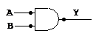
Dùng để thực hiện phép nhân logic
A | B | Y
0  0  1  1 | 0  1  0  1 | 0  0  0  1
Kí hiệu và bảng trạng thái cổng AND

Nhận xét: Ngõ ra của cổng logic AND chỉ lên mức 1 khi các ngõ vào là mức 1.
+ A,B: ngõ vào tín hiệu logic
+ 0: mức logic thấp
+ 1: mức logic cao
+ Y: đáp ứng ngõ ra
Một số IC chứa cổng AND: 4081, 74LS08, 4073, 74HC11.
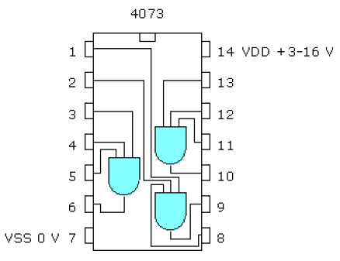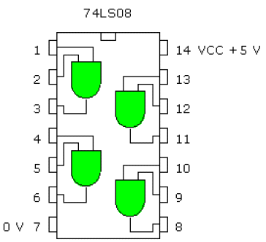
IC 4073 và IC 74LS08

- Cổng NOT
Dùng để đảo tín hiệu đầu vào

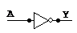

A | Y
0  1 | 1  0

Kí hiệu và bảng trạng thái cổng NOT
Một số IC chứa cổng NOT: 7414, 4069.
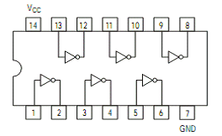
IC 7414
Nhận xét: Tín hiệu giữa ngõ ra và ngõ vào luôn ngược mức logic nhau.
3. Cổng NAND
Dùng để thực hiện phép đảo của phép nhân logic
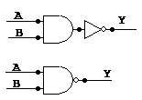
A | B | Y
0  0  1  1 | 0  1  0  1 | 1  1  1  0

Kí hiệu và bảng trạng thái cổng NAND
Nhận xét: Ngõ ra của cổng NAND ở mức 1 khi tất cả các ngõ vào là mức 0.
Một số IC chứa cổng NAND: 4011, 74HC00, 74HC10, 74HC20.

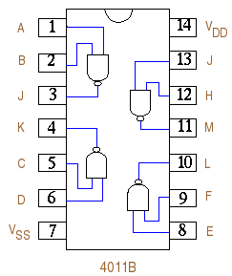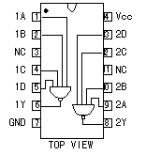
IC 4011 và IC 74HC20
4. Cổng OR
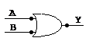

A | B | Y
0  0  1  1 | 0  1  0  1 | 0  1  1  1
Kí hiệu và bảng trạng thái cổng OR

Nhận xét: Ngõ ra cổng OR ở mức 1 khi ngõ vào có ít nhất một ngõ ở mức 1.
Một số IC chứa cổng OR: 74HC32, 74HC4075.
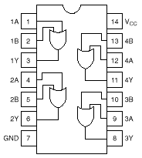
IC 74HC32

5. Cổng NOR
Dùng để thực hiện phép đảo cổng OR.
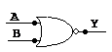

A | B | C
0  0  1  1 | 0  1  0  1 | 1  0  0  0
Kí hiệu và bảng trạng thái cổng NOR
Nhận xét: Ngõ ra cổng NOR sẽ ở mức 1 khi tất cả các ngõ vào ở mức 0.
Một số IC chứa cổng NOR: 4001, 4025, 74HC02.

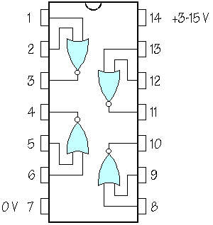
IC 4001
6. Cổng EX-OR
Dùng để tạo ra tín hiệu mức 0 khi các đầu vào cùng trạng thái
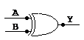

A | B | Y
0  0  1  1 | 0  1  0  1 | 0  1  1  0

Kí hiệu và bảng trạng thái cổng EX-OR
Nhận xét: Ngõ ra cổng EX-OR ở mức 1 khi các đầu vào ngược mức logic.
Một số IC chứa cổng EX-OR: 74HC86, 4070.
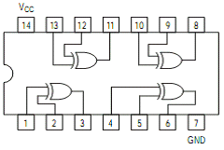
74HC86
Tóm lại: Trên đây giới thiệu 6 loại cổng logic: AND, NOT, NAND, OR, NOR, EX-OR.Thực tế chỉ cần 4 cổng AND, OR, EX-OR, NOT thì có được các cổng còn lại.Các cổng logic được tích hợp trong các IC. Một số IC thông dụng là :
+ 4 AND 2 ngõ vào: 7408, 4081.
+ 6 not: 7404, 4051.
+ 4 NAND 2 ngõ vào: 7400, 4071.
+4 NOR 2 ngõ vào: 7402, 4001
7: Bảng thông số kỹ thuật của một số loại ic số.
Các ic số sử dụng trong mạch đều là IC thuộc họ 74 có chung một bảng thông số kỹ thuật nếu có khác biệt chỉ khác nhau về công suất tiêu thụ hoặc tần số làm việc
Biểu tượng | Thông số | Min | Nom | Max | các đơn vị
V_{CC} | Cung cấp | 4.75 | 5 | 5.25 | V
V_{IH} | Điện áp đầu vào cấp cao | 2 |  |  | V
V_{IL} | Cấp điện áp đầu vào thấp |  |  | 0.8 | V
V_{OH} | Cấp cao dòng ra |  |  | -0.8 | mA
V_{OL} | Low Level đầu ra hiện tại |  |  | 16 | mA
T_{A} | Miễn phí ALR điều hànhTemparature | 0 |  | 70 | C

- GIỚI THIỆU VỀ SƠ ĐỒ KHỐI CỦA MẠCH ĐIỆN

Cảm biến
Khối lôgic
Khuếch đại
Chấp hành
Khối nguồng

1. Khối nguồn
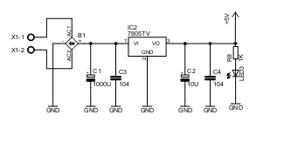
+ 1 máy biến áp
+ 1 IC ổn áp 7805
+ 4 tụ (1tụ 1000mF_35V, 1 tụ 10u, 2 tụ gốm 104)
+ điện trở 1k + 1 led

2. Khối logic
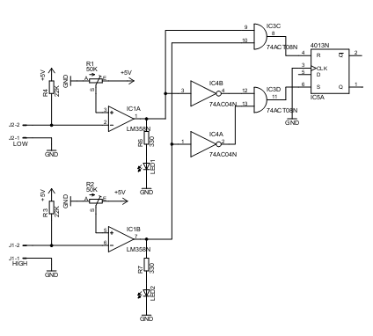

+ 2 cổng not 7404
+ 2 cổng and 7408
+ IC so sánh lm 358
+ IC4013 trigơ RS

3. Khối khuyếch đại
+ 1 transisto C2383
+ 1 trở 1m,1 trở 150Ω
+ IC so sánh lm 358
+ 2 biến trở (R_{1,2} = 50k)
+ 4 điện trở (R_{3,4} = 22k, R_{6,7} = 220k)
+ 2 led

4. Khối công suất
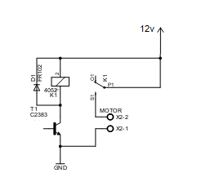
+ Rơle 12V kèm theo diode ngăn dòng ngược

5. Khối cảm biến
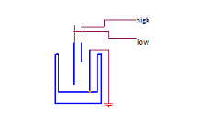

C. SƠ ĐỒ VÀ NGUYÊN LÝ HOẠT ĐỘNG CỦA MẠCH
1. Sơ đồ nguyên lý

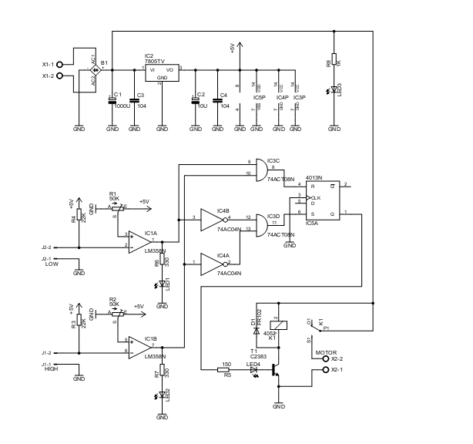

2. Sơ đồ trên board

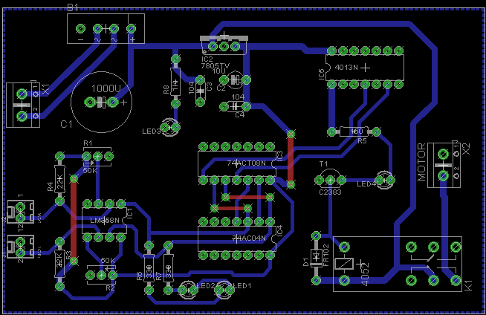

3. Nguyên lý hoạt dộng của mạch
Mạch có 2 cảm biến đo mực nước để phát hiện mức nước
Khi mức nước cao hơn mức nước cho phép thì hai cảm biến đưa về sẽ có điện áp cao
Khi mức nước thấp hơn mức nước cho phép thì hai cảm biến đưa về sẽ có điện áp thấp
Khi mức nước trung bình giữa 2 khoảng thì một trong 2 cảm biến sẽ có tín hiệu đưa về ở mức cao
2 tín hiệu được đưa về 2 khối so sánh dung OP-AMP.
Sau khối so sánh chúng ra được 2 tín hiệu Logic tại đầu ra của mỗi khối
Điện trở và LED mắc tại đầu ra của khối vừa ổn định mức logic và báo mức logic xuất ra.
Một trigger D hoạt động ở chế độ của 1 triger RS sẽ nhận tín hiệu từ khối so sánh để điều khiển 1 chiếc role để đóng cắt dòng điện cho máy bơm
Khi mức nước dưới mức cho phép ta cần đóng rơ le cấp điện cho máy bơm.Lúc này điện áp từ khối so sánh là 2 tín hiệu mức 0.Chúng ta cần sử dụng 2 cổng NOT để đảo lại tín hiệu.Cổng AND sau đó sẽ AND 2 tín hiệu với nhau cho ra mức điện áp 1 kích vào chân Set của trigerD. Đầu ra Q của trigger sẽ có mức 1 điều khiển đóng rơ le.
Sử dụng cổng AND để nó chỉ có tác dụng khi mức nước dưới mức cho phép, khi mà 2 tín hiệu đưa về là 0.
Khi mức nước trên mức cho phép ta cần ngắt rơ le để ngừng cấp điện cho máy bơm.Lúc này điện áp từ khối so sánh là 2 tín hiệu mức 1.Chúng ta cần sử dụng cổng AND sau đó sẽ AND 2 tín hiệu với nhau cho ra mức điện áp 1 kích vào chân Reset của trigerD. Đầu ra Q của trigger sẽ có mức 0 điều khiển ngắt rơ le, ngừng cấp điện.
Khi mức nước giữa 2 khoảng thì tín hiệu đưa về sẽ là 0 1 hoặc 1 0 ứng với 2 cảm biến.Do đó khi AND với nhau tín hiệu thu được đều là mức 0 nên không có tác động đến trigger D và khi này trigger D giữ nguyên trạng thái của lần tác động gần nhất.
Cổng ra Q của trigger D sẽ kích cho 1 transistor đóng điện cho động cơ.Rơ le này được nuôi bằng nguồn điện 12V.Tuy nhiên cũng không quá quan trọng là điện áp phải ổn định nên điện áp được lấy trực tiếp từ nguồn chỉnh lưu tại vị trí có tụ lọc.

KẾT LUẬN:

Trong quá trình thực hiện đồ án do cũng gặp nhiều khó khăn thực tế phát sinh khi thiết kế chế tạo mạch nên mạch của chúng em đạt độ chính xác chưa cao.
Trong suốt quá trình làm đồ án chúng em đã rèn luyện được khả năng làm việc theo nhóm, đồng quen dần với cách làm việc độc lập, biết cách tổ chức công việc và sắp xếp thời gian một cách hợp lý, rèn luyện các kỹ năng cần thiết cho chuyên ngành của mình.
Đó là những kết quả to lớn mà chúng em thu nhận được sau khi nghiên cứu và thực hiện xong đề tài này. Mong rằng đề tài này sẽ được các bạn sinh viên khoá sau tiếp tục thực hiện những yêu cầu trên và khắc phục được những hạn chế của đề tài này, để tạo ra một sản phẩm có chất lượng cao phục vụ cho sản xuất và đời sống xã hội.Cuối cùng một lần nữa chúng em xin chân thành bày tỏ lòng biết ơn đối với thầy và thầy cô trong khoa, các bạn đã giúp chúng em hoàn thành đồ án này.

Chúng em xin chân thành cảm ơn!
sinh viên thực hiện :

